Дискретизация – это переход от непрерывной к дискретной функции.

**Аппроксима́ция** или **приближе́ние** — [научный](https://ru.wikipedia.org/wiki/%D0%9D%D0%B0%D1%83%D0%BA%D0%B0) [метод](https://ru.wikipedia.org/wiki/%D0%9C%D0%B5%D1%82%D0%BE%D0%B4), состоящий в замене одних объектов другими, в каком-то смысле близкими к исходным, но более простыми.

(нелинейный элемент (НЭ)

**безынерционность** НЭ означает мгновенное установление отклика на его выходе вслед за изменением входного воздействия)

Суть **задачи** в одномерном случае состоит *в замене приближенным аналитическим выражением (моделью) 𝐹(𝑥(𝑡)) исходной функции 𝑓(𝑥(𝑡)), 𝑥(𝑡) = 𝑥1 (𝑡), … , 𝑥𝑚 (𝑡), заданной на замкнутом интервале [𝑎, 𝑏] аналитически, графиком или таблицей*.

Замена истинной характеристики приближенно представляющей ее функцией называется **аппроксимацией характеристики**. Функцию 𝑓(𝑥) называют аппроксимируемой функцией, a 𝐹(𝑥) — аппроксимирующей.

**Интерполяция** - это вычисление значений модели 𝑌 = 𝐹(𝑋) во всей области определения аргумента (входного параметра 𝑋) по заданному дискретному множеству точек, т.е. *переход от дискретной функции к непрерывной.*

экстраполировании – продолжении функции за область её определения. Если ищется *только на отрезке* – то это задача *интерполяции*, а *если за пределами* первоначального отрезка, то это задача *экстраполяции*.

Задача интерполяции – найти функцию интервале интерполяции [𝑎, 𝑏], принимающую в точках те же значения . Тогда, условие интерполяции: F(xi) = yi. Условие:При этом функция должна быть однозначно задана и проходить через узлы интероляции. При этом предполагается, что среди значений нет одинаковых. Точки называют узлами интерполяции.

**Интерполяция степенным многочленом** (полиномом) Известно, что через (𝒏 + 𝟏) точку на плоскости можно провести кривую, являющуюся графиком степенного многочлена (полинома) степени 𝒏, причем такой полином единственный.

**Виды локальной интерполяции**.

И если на всем интервале интерполяции [𝑎, 𝑏], содержащем (𝑛 + 1) узлов, строят один полином степени 𝑛, то говорят о **глобальной** интерполяции.

Если интервал интерполяции [𝑥0 , 𝑥𝑛 ], разбивают на меньшие отрезки, содержащие два или 𝑚, 𝑚 < 𝑛 узлов, и на каждом из отрезков строят свой (локальный) интерполяционный полином соответствующей степени, то говорят о **локальной** или многоинтервальной интерполяции

**Линейная** интерполяция состоит в том, что заданные точки таблицы {𝑥𝑖 , 𝑦𝑖 }, 𝑖 = 0,1, … , 𝑛 соединяются прямыми линиями и исходная функция 𝑦 = 𝑓(𝑥) на интервале [𝑎, 𝑏] = [𝑥0 , 𝑥𝑛 ] заменяется ломаной линией с конечным числом прямолинейных отрезков и вершинами в узлах интерполяции {𝑥𝑖 , 𝑦𝑖 } ∈ [𝑎, 𝑏]. Такая интерполяция называется кусочной.

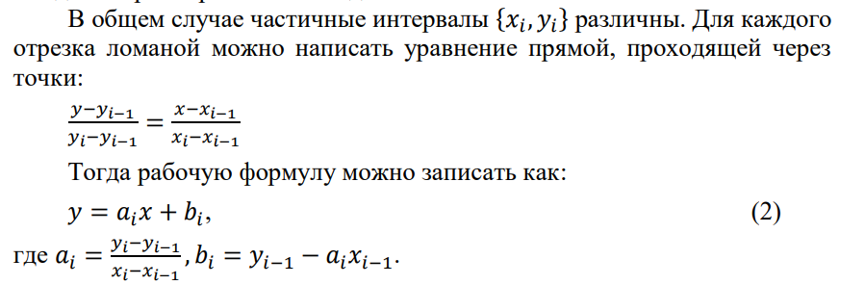 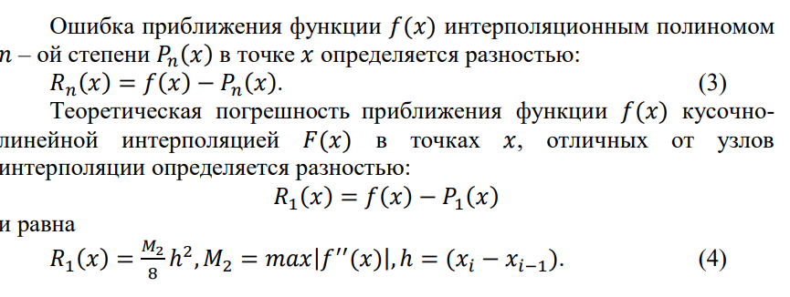

**Квадратичная** (кусочно-параболическая) интерполяция 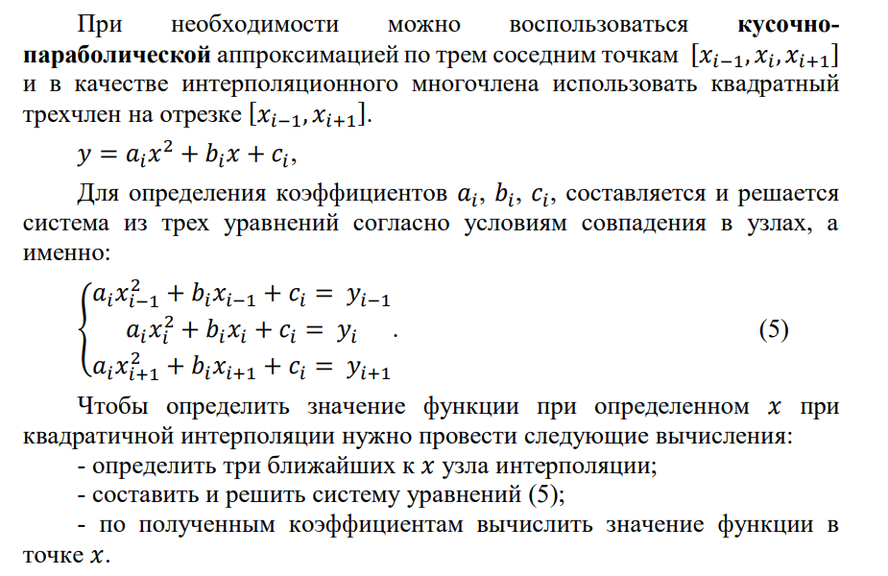

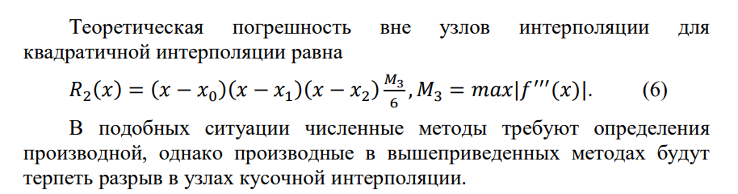

**Виды глобальной интерполяции**

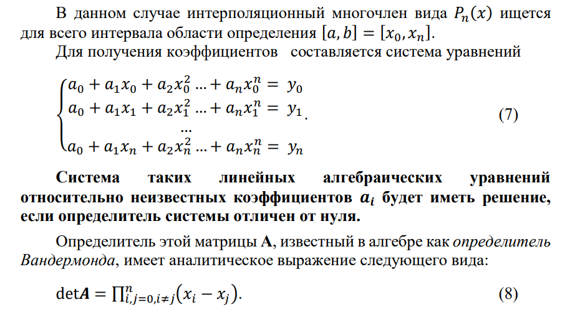

Один из методов интерполирования функции, которая принимает значения 𝑦0 , 𝑦1 , … , 𝑦𝑛 в точках 𝑥0 , 𝑥1 , … , 𝑥𝑛, - это построение **полинома Лагранжа**. Многочлен Лагранжа ищется в виде линейной комбинации из значений 𝑦 = 𝑓(𝑥) в 𝑖-ых узлах интерполяции и специально построенных из системы узлов интерполяции многочленов 𝐿𝑛 (𝑥) 𝑛 -ой степени. Сам полином имеет следующий вид: 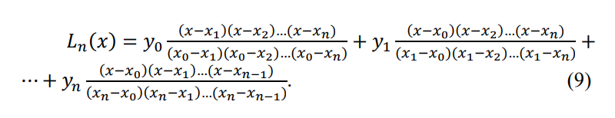 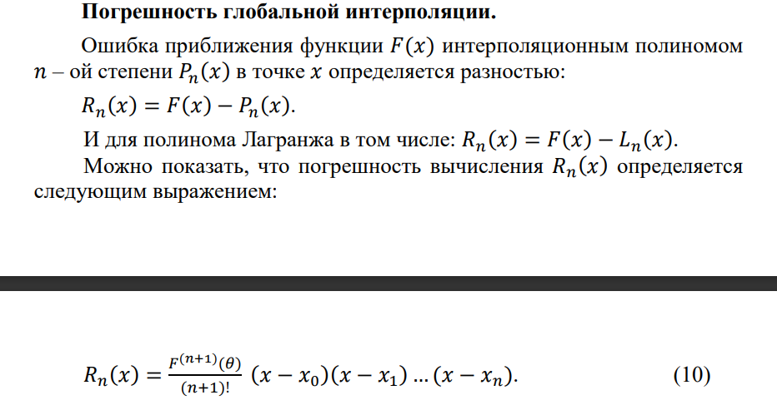

Здесь 𝐹 (𝑛+1) (𝜃) – производная (𝑛 + 1) порядка функции 𝐹(𝑋) в некоторой точке 𝜃𝜖[𝑥0 , 𝑥𝑛 ]

**Интерполяционные сплайны.**

В алгебраическом интерполировании при увеличении числа узлов увеличивается, как правило, **степень** интерполяционного полинома. Кроме того, когда интерполирование выполняется для функций, не являющихся достаточно гладкими, интерполирование высокого порядка нецелесообразно. В таких случаях наиболее точное приближение функции дает интерполяция сплайном.

Принципиальное отличие идеи сплайн интерполяции от интерполяции полиномом состоит в том, что полином один, а **сплайн состоит из нескольких полиномов**, а именно их количество равно количеству интервалов, внутри которых мы производим интерполяцию.

Характеристики сплайна:

* *Степенью* сплайна называется максимальная из степеней использованных полиномов.
* *Гладкостью* сплайна называется количество непрерывных производных, которые имеются на всем отрезке [𝑥0 , 𝑥𝑛 ].
* *Дефектом* сплайна называется разность между степенью и гладкостью сплайна.

Например, непрерывная ломаная линия есть кусочно-линейный сплайн, который имеет степень 1, гладкость 0 и дефект сплайна = 1.

Гладкий кусочно-кубический сплайн имеет степень 3, гладкость 2 и дефект = 1. Другими словами **сплайн** — это кусочно заданная функция, то есть совокупность нескольких функций, каждая из которых задана на каком-то множестве значений аргумента, причём эти множества попарно непересекающиеся.

Но наиболее распространены кубические сплайны, у которых в узлах достигается непрерывность первой и второй производных. Кубический сплайн является математической моделью гибкого тонкого стержня, закрепленного в двух точках на концах с заданными углами наклона 𝛼 и б

